Пампуха Яна 451
Лабораторна робота №4.
Додавання файлів у репозиторій на GitHub
Мета роботи: Отримати навички внесення змін до локальної робочої копії та репозиторію на GitHub
Обладнання: Персональний комп'ютер. Текстовий редактор Sublime Text 3 або Notepad++. Web-браузер Chrome, Firefox, Opera
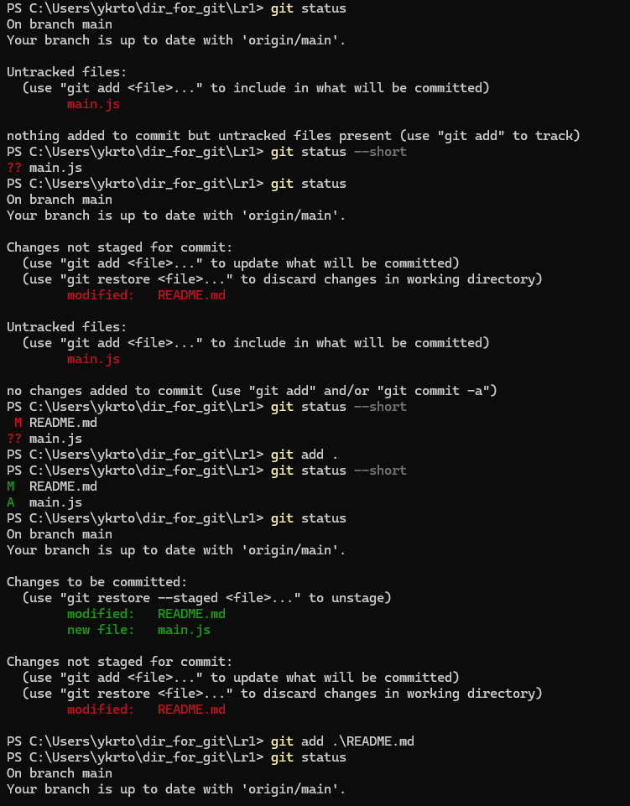
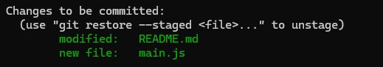
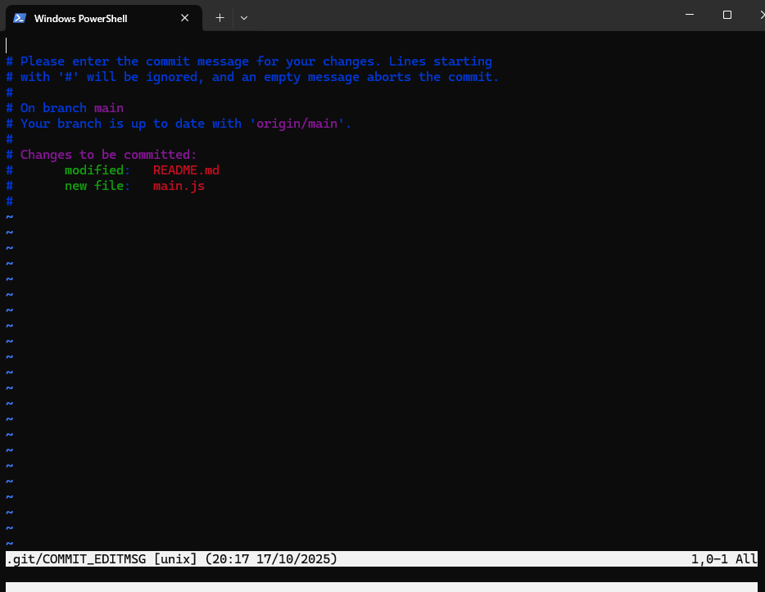
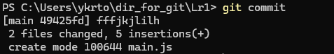
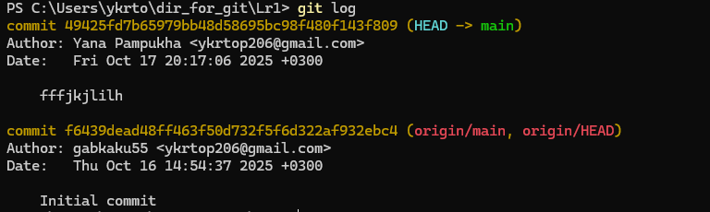
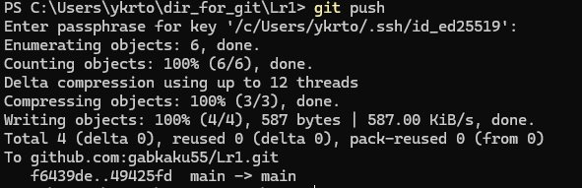
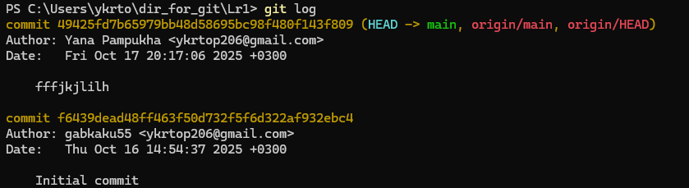
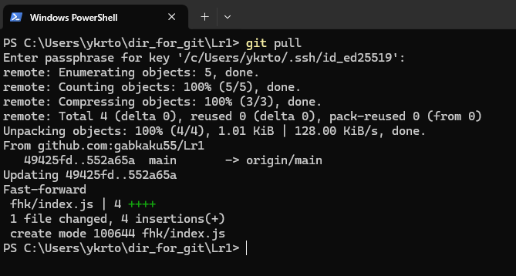
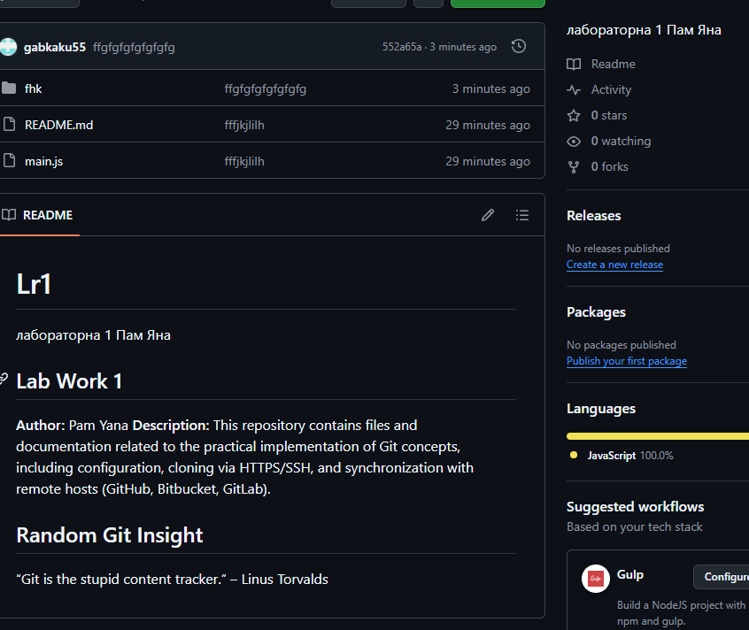

Контрольні запитання
- Яка команда відповідає за фіксацію змін в локальному репозиторії?
Команда git commit.
- Який синтаксис має команда фіксації змін? Що необхідно вказати обов'язково?
git commit -m "Повідомлення". Обов'язково: -m.
- Якою командою можна вивантажити файли на GitHub чи Bitbucket?
git push
- Яким чином в консолі перемкнутись з одного репозиторію на інший?
Командою cd.
- Що робить команда git add?
Готує зміни (індексує) для наступного коміту..
- Що робить команда git rm?
Видаляє файл з каталогу та індексує видалення.
Висновок: виконуючи цю лр я отримала навички внесення змін до локальної робочої копії та репозиторію на GitHub

